070305

Saut’ sur mâe
Tr : Yvonne Arnaud
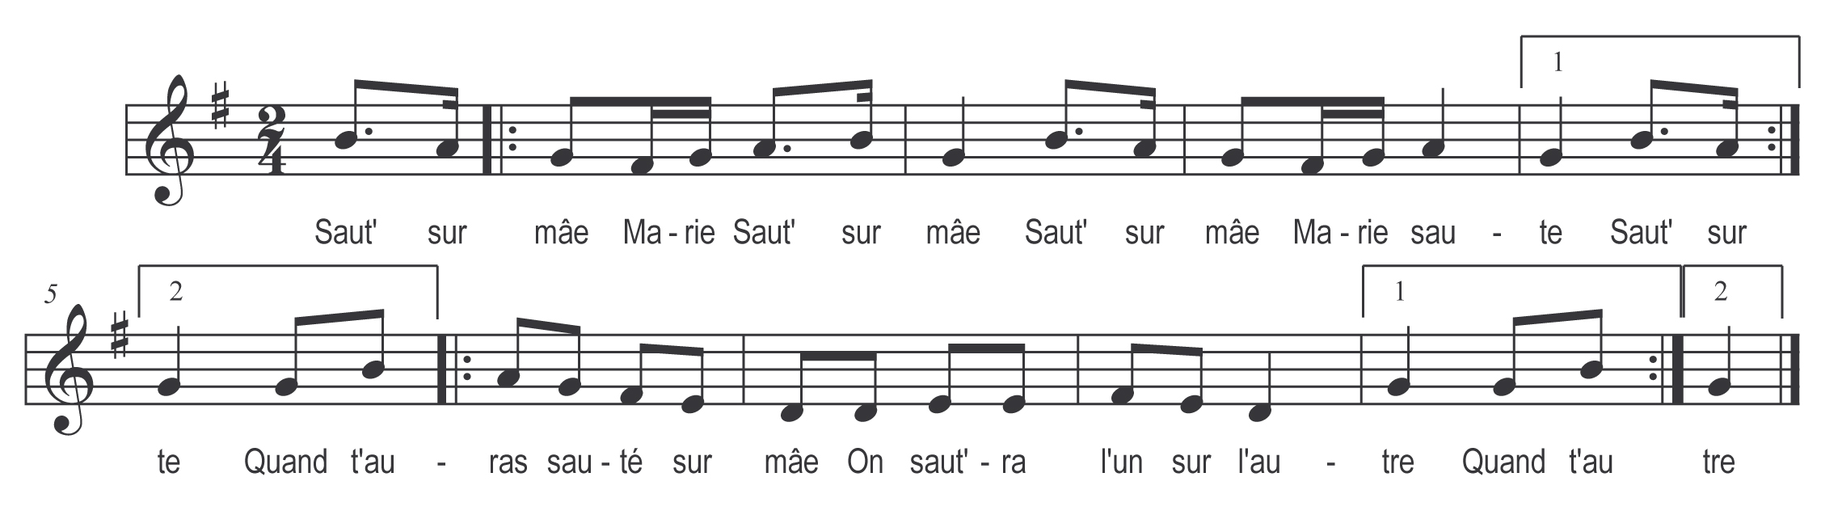

Saut’ sur mâe Marie saut’ sur mâe )
Saut’ sur mâe Marie saute ) bis
Quand t’auras sauté sur mâe
On saut’ra l’un sur l’autre

